**ALUNO (A):**



## DATA: / / 2019

**LISTA DE EXERCÍCIO-BIOLOGIA**

# SÉRIE: 2º ANO

# 2º BIMESTRE

## PROFESSOR (A): FABIANA

**Nota:**

1. Leia atentamente os três textos e analise o gráfico.

I. Pela primeira vez na história, os empresários deparam-se com limites reais de crescimento econômico e de consumo, impostos por questões relacionadas à natureza. Todo produto que chega ao consumidor, seja um carro, um tênis ou uma xícara de café, tem origem na extração ou colheita de bens da natureza. Esses bens, a água, as terras cultiváveis, as florestas, são finitos.

II. A população mundial era de cerca de 250 milhões de habitantes no ano 1 da era cristã. Em 1999, chegou a 6 bilhões, e poderá alcançar 9 bilhões em 2050. Alguns autores consideram que a racionalidade humana e os avanços tecnológicos são capazes de resolver os problemas ambientais em uma situação de crescimento populacional. Afirmam que as taxas de mortalidade vão continuar caindo, o bem-estar vai continuar aumentando e que o crescimento populacional contribui para o desenvolvimento humano a longo prazo.

III. Alguns autores consideram que a espécie humana expandiu-se a tal ponto que ameaça a existência dos

outros seres. Tornou-se uma praga que destrói e ameaça o equilíbrio do planeta. E a Terra reagiu. O processo de eliminação da humanidade já está em curso e vai se dar pela combinação do agravamento do efeito estufa com desastres climáticos e a escassez de recursos. “Bilhões de nós morrerão e os poucos casais férteis de pessoas que sobreviverão estarão no Ártico, onde o clima continuará tolerável”, afirmam.

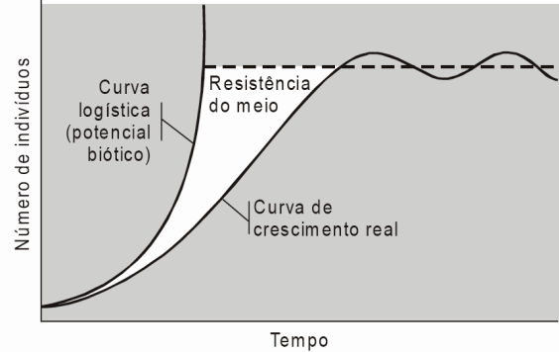

A

B

C

Cada um dos textos I e II relaciona-se a uma das letras do gráfico, A, B ou C. Indique a que letras correspondem os textos I e II e justifique essa correlação. Para fazer jus à conclusão do texto III, uma das linhas do gráfico deveria ser modificada. Faça na figura acima, a modificação sugerida pelo texto III e justifique o porquê dessa modificação.

O gráfico a seguir mostra o crescimento da população de uma determinada bactéria in vitro. Analise-o para responder as questões 2 e 3.

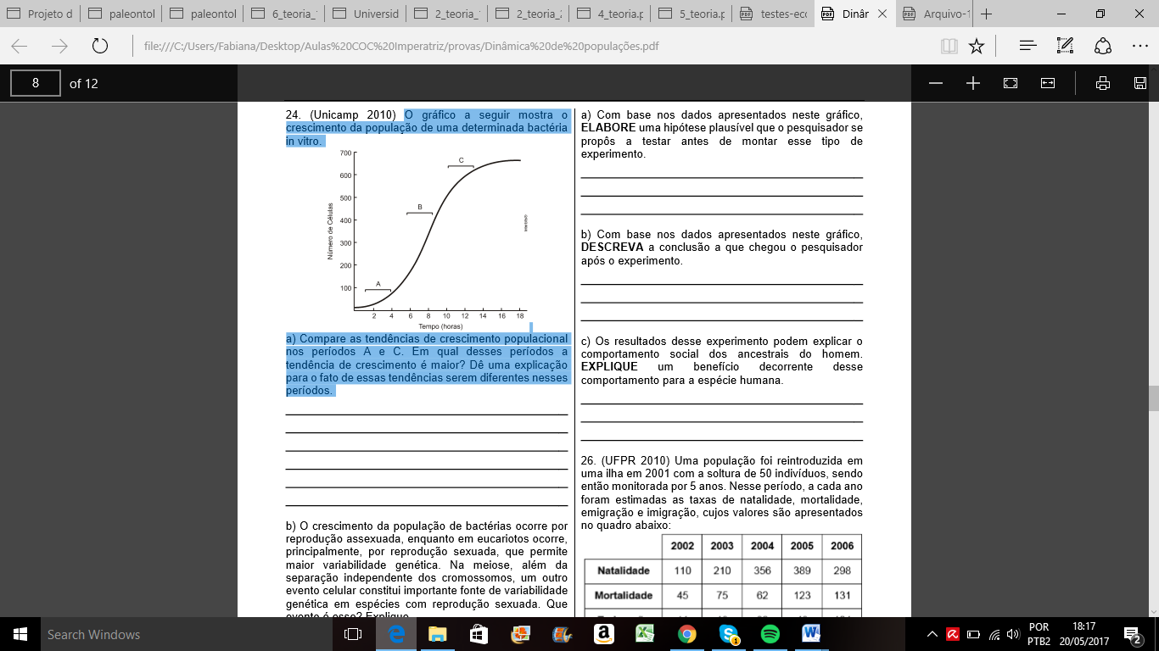

2. Compare as tendências de crescimento populacional nos períodos A e C. Em qual desses períodos a tendência de crescimento é maior? Dê uma explicação para o fato de essas tendências serem diferentes nesses períodos.

3. O crescimento da população de bactérias ocorre por reprodução assexuada, enquanto em eucariotos ocorre, principalmente, por reprodução sexuada, que permite maior variabilidade genética. Na meiose, além da separação independente dos cromossomos, um outro evento celular constitui importante fonte de variabilidade genética em espécies com reprodução sexuada. Que evento é esse? Explique.

Uma população foi reintroduzida em uma ilha em 2001 com a soltura de 50 indivíduos, sendo então monitorada por 5 anos. Nesse período, a cada ano foram estimadas as taxas de natalidade, mortalidade, emigração e imigração, cujos valores são apresentados no quadro abaixo:

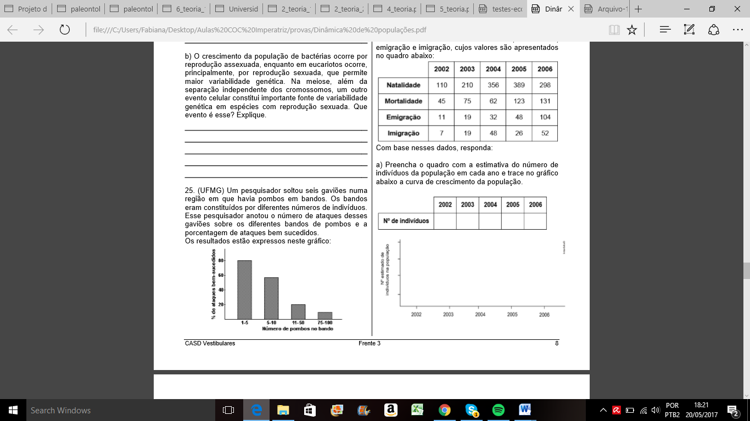

Com base nesses dados, responda as questões 4, 5 e 6:

4. Preencha o quadro com a estimativa do número de indivíduos da população em cada ano e trace no gráfico abaixo a curva de crescimento da população.



5. Que tipo de crescimento essa população apresenta? Explique por quê.

6. Se compararmos o crescimento populacional de 2004 com o de 2006, fica evidente a ocorrência de resistência ambiental (ou do meio). O que gera a resistência ambiental?

Analise estas curvas resultantes da análise dos dados obtidos em um experimento desenvolvido para se avaliar a taxa de sobrevivência dos indivíduos de três diferentes populações:

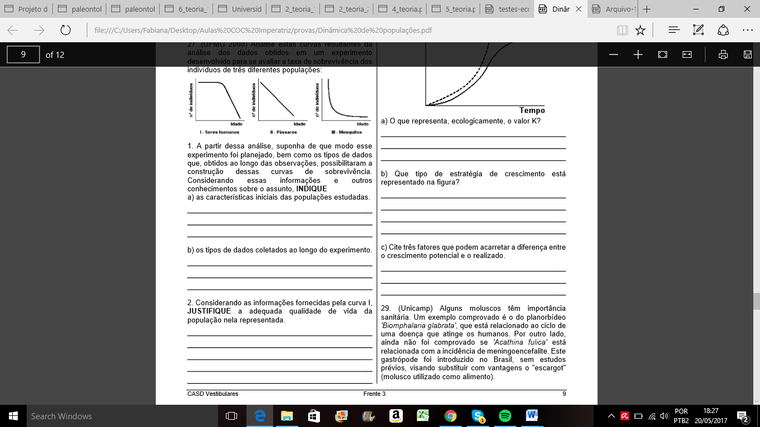

7. A partir dessa análise, suponha de que modo esse experimento foi planejado, bem como os tipos de dados que, obtidos ao longo das observações, possibilitaram a construção dessas curvas de sobrevivência. Considerando essas informações e outros conhecimentos sobre o assunto, INDIQUE

a) as características iniciais das populações estudadas.

b) os tipos de dados coletados ao longo do experimento.

8. Considerando as informações fornecidas pela curva I, JUSTIFIQUE a adequada qualidade de vida da população nela representada.

9. Suponha que a curva III representa uma população vetora de determinada doença. Com base nessa suposição, CITE a fase da vida dessa população que deve ser controlada para se evitar a disseminação da doença. JUSTIFIQUE sua resposta.

10. Considere, na figura a seguir, que a linha tracejada representa o CRESCIMENTO POTENCIAL de uma população em condições ideais e que a linha cheia é o CRESCIMENTO REALIZADO na natureza por essa mesma população.

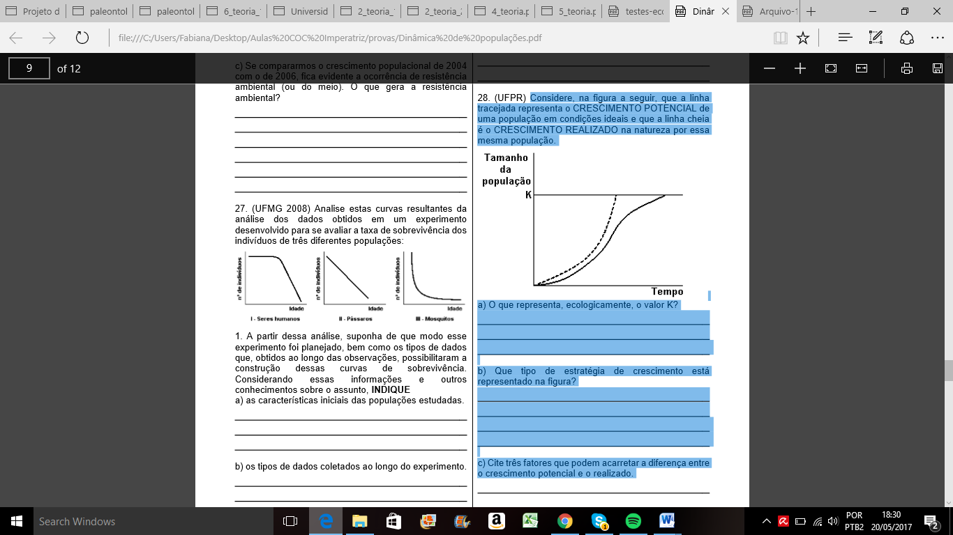

a) O que representa, ecologicamente, o valor K?

b) Que tipo de estratégia de crescimento está representado na figura?

c) Cite três fatores que podem acarretar a diferença entre o crescimento potencial e o realizado.

11. A partir da contagem de indivíduos de umapopulação experimental de protozoários, durante determinadotempo, obtiveram-se os pontos e a curva média registrados no gráfico abaixo. Tal gráfico permite avaliar a capacidade limite do ambiente, ou seja, sua carga biótica máxima. De acordo com o gráfico o que acontece com a população?

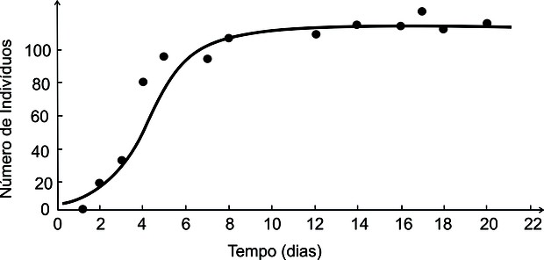

Gráfico que analisa população de protozoários (Foto: Reprodução/Fuvest)

12. O lemingue, cujo nome científico é Lemmusmemmus, é um pequeno roedor que pesa por volta de 30 gramas e tem cerca de 15 cm de comprimento, com uma cauda de apenas 2 cm, quando presente. São herbívoros e sua dieta consiste exclusivamente de ervas, raízes e plantas pequenas que são encontradas nas tundras da Escandinávia e da Rússia setentrional. Seu número varia de maneira notável. Periodicamente as populações sofrem uma grande flutuação numérica, oscilando bruscamente, por motivos ainda mal conhecidos. Normalmente, os indivíduos afastam-se pouco dos abrigos; mas, em condições de superpopulação, invadem vales e encostas em busca de alimento e abrigo. Em verões longos e favoráveis à população vegetal, os lemingues multiplicam-se desmesuradamente. Essa marcha pode terminar, para muitos animais, às bordas dos fiordes, de onde despencam para a morte certa, no mar. Todas as populações animais sofrem oscilações, cíclicas ou não, devido às causas variáveis, mas nenhuma despenca com as características espetaculares dos lemingues. Muito se escreveu, sem qualquer fundamento biológico, a respeito das colunas em marcha e do suicídio coletivo.

Disponível em: <www.saudeanimal.com.br/lemingue.htm>

Os ecólogos consideram que duas forças antagônicas regulam o tamanho da população: o potencial biótico (PB), representado no gráfico pela curva CPB, e a resistência ambiental (R), que resultam no crescimento real (CR) de uma população, representado no gráfico pela curva CCR.

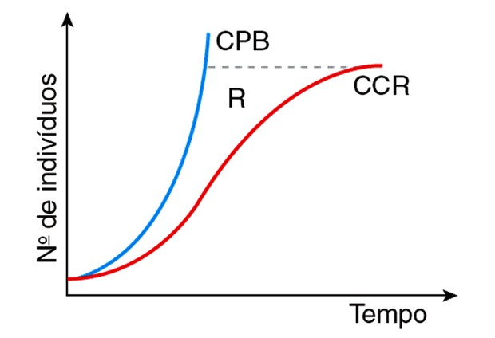

Gráfico com crescimento da população (Foto: Reprodução/UNIRIO)

13. Pesquisadores vinham estudando a variação do número de indivíduos das espécies de peixes A e B em uma lagoa estável. Em um determinado momento (indicado pela seta), foi introduzida acidentalmente a espécie C. Os pesquisadores continuaram acompanhando o número de indivíduos das três espécies e apresentaram os dados na figura:

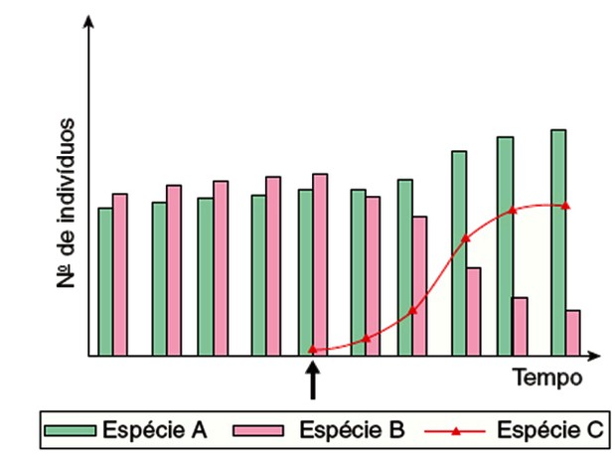

Estudo com três espécies diferentes (Foto: Reprodução/Fuvest)

a) Que relações ecológicas poderiam explicar a variação do número de indivíduos das espécies A e B a partir da introdução da espécie C? Justifique sua resposta.  
  
b) Os pesquisadores também observaram que uma espécie de ave que visitava a lagoa diariamente para se alimentar não foi mais vista algum tempo depois da introdução da espécie C. Explique o que pode ter provocado esse fato. Que nível(is) trófico(s) essa ave ocupa?

14. Um pesquisador interessado em estudar dinâmica populacional monitorou, em uma determinada área e por um período de tempo, as densidades populacionais de cobras e ratos, obtendo como resultado o gráﬁco abaixo:

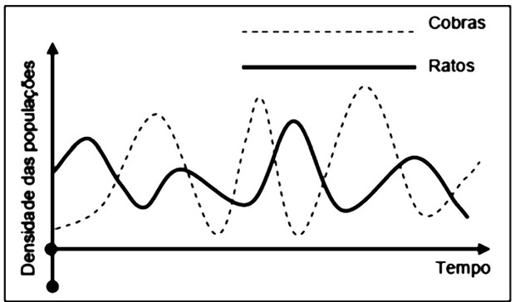

Gráfico com densidades populacionais (Foto: Reprodução/UFSC)

Com respeito ao gráﬁco e aos fatores que inﬂuenciam as densidades populacionais, indique qual a relação entre cobrar e ratos.

15. O fitoplânctoncompõem-se de plantas microscópicas unicelulares que povoam as camadas superficiais de todos os corpos d’água, seja doce ou marinha. Utilizando a luz solar como fonte de energia, esses organismos vegetais transformam substâncias simples que obtêm do meio ambiente na matéria orgânica necessária para seu crescimento e multiplicação. Trata-se deum dos mais importantes processos em curso no planeta, uma vez que constitui o primeiro elo da complexa trama alimentar aquática. Todos os animais dos meios aquáticos devem sua subsistência, de forma direta ou indireta à multiplicação celular dessas plantas microscópicas.

Iiaurgui, J.I.C. Ciência Hoje - vol. 13 (74): 52-60 julho/91

O gráfico abaixo representa as variações mensais, de julho a julho, da disponibilidade de nutrientes e de luz e sua correlação com a abundância do fitoplâncton e do zoopláncton em mares temperados. Observe que o período de maior crescimento do fitoplâncton ocorre em outubro.





Interpretando o gráfico, relacione:

a) O crescimento do filoplâncton de setembro - outubro com a disponibilidade tanto de nutrientes como de luz, nesse mesmo período.

b) O rápido declínio da população de fitoplâncton, logo após seu crescimento em setembro-outubro, com a oferta de nutrientes e com a população de zooplâncton observados em novembro.

16. Cada pessoa, com padrão de vida de primeiro mundo, necessita, em média, de 60m2 para residir, 40m2 para seu trabalho, 50m2 para edifícios públicos e áreas de lazer e esportes, 90m2 para a circulação de veículos e 4.220m2 para a produção de alimentos. Para quantas pessoas o Distrito Federal poderia prover espaço adequado, com 5.800 km2? Dê sua resposta em 105.

17. Em uma população d animais, nasciam, em média, 15 indivíduos por mês e chegavam 60 por ano. Por outro lado, em média morriam, anualmente, 120 indivíduos e a saída era de 3 indivíduos por mês. Calcule a taxa mensal de crescimento.

18. Analise os gráficos abaixo, onde estão representadas as curvas que traduzem o crescimento populacional de duas espécies de protozoários - *Parameciumsp.* (presa) e *Didiniumsp.* (predador) - vivendo em duas situações diferentes:



Feita a análise dos dois gráficos, explique:

a) Por que, na situação 1, ao crescimento da população de *Didinium sp.* (2 a 4 dias), corresponde uma diminuição da população de *Parameciumsp..*

b) Por que, nesse mesmo período (2 a 4 dias), na situação 2, a população de *Didinium sp*. decresce enquanto a de *Paramecium sp*. aumenta.

19. Este gráfico representa o número de indivíduos por espécie *versus* o número de espécies em quatro áreas ( I, II, III e IV ) do mesmo tamanho, num ecossistema de cerrado.



Com base nos dados e em seus conhecimentos sobre dinamica de populações, identifique o que pode estar ocorrendo com as esp[ecies neste ambiente.

20. Osdados da tabela abaixo referem-se a cinco populações (I a V) em um determinado ano. Nessa tabela,

N = número de nascimentos

M = número de mortes

E = número de emigrantes

I = número de imigrantes

N M E I

I 25 28 5 8

II 27 20 8 15

III 29 18 9 3

IV32 27 20 18

V33 25 15 14

A população que apresentou maior crescimento no ano considerado foi?

21. A ilustração mostra a produtividade líquida de um ecossistema, isto é, o total de energia expressa emquilocalorias por metro quadrado/ano, após a respiração celular de seus componentes.



a) Considerando que, na fotossíntese, a energia não é produzida, mas transformada, é correto manter o nome de “produtores” para os organismos que estão na base da pirâmide? Justifique.

b) De que nível(eis) da pirâmide os decompositores obtêm energia? Justifique.

Os graficso refere-se as questões 22, 23, 24 2 25. Um pesquisador cultivou quatroespécies de protozoários A, B, Ce D, separadamente (gráfico I) e depois reunidas duas a duas(gráficos II, III e IV), fornecendolhesdiariamente quantida desconstantes de alimento. Osgráficos mostram as curvas decrescimento populacional dasespécies nas diferentes situações.



Que tipo de relação ecológica existe entre as espécies:

22. A e B?

23. C e D?

Que correlação existe entre os nichos ecológicos das espécies:

24. A e B?

25. A e C?